教育部普通高級中學課程數學學科中心
「國高中數學新課綱數學素養暨數位課程推廣研習」實施計畫
壹、依據
一、教育部國民及學前教育署106年12月13日臺教國署高字第1060142497號函。
二、數學學科中心107年度工作計畫。
貳、目的
一、說明十二年國民基本教育國高中數學銜接課程規劃及國高中數學新課綱數學素養的教材設計與評量研發。
二、數學課綱委員與現職教師進行雙向交流，蒐集國高中第一線教師相關建議，提供日後課綱配套推動與研訂之參考。
三、配合十二年國民基本教育實施、提供國家教育研究院臺達電磨課師數位學習平台，服膺「自發」、「互動」、「共好」的教育理念。
四、針對國中教育會考數學考科提供數學學習資源，以增強國中生數學核心素養能力，並有效提升數學非選題的寫作與表達能力。

參、辦理單位
一、指導單位：教育部國民及學前教育署、臺北市政府教育局
二、主辦單位：高中數學學科中心－臺北市立建國高級中學
三、協辦單位：國立臺灣師範大學數學系
教育部中等教育階段數學領域教學研究中心(國立彰化師範大學)
國立高雄師範大學數學系
國立高雄師範大學附屬高級中學

肆、分區工作坊研習時間、地點及研習流程、主講人
場次 | 日期  地點 | 時間  研習流程 | 主講人 | 與會學校縣市
北區 | 3月28日  (三)  13:00-17:00  國立臺灣師範大學分部  國際會議廳  （地址：臺北市汀州路4段88號） | 13:30~15:00  數學素養研習與  評量實作(一) | １０８數學領綱副召集人  臺南大學葉啟村教授  臺北市立建國高中曾政清老師  １０８數學領綱研修委員  國立政大附中賴政泓老師 | 臺北市/新北市/基隆市/宜蘭縣/金門縣/連江縣/桃園市/花蓮縣
北區 | 3月28日  (三)  13:00-17:00  國立臺灣師範大學分部  國際會議廳  （地址：臺北市汀州路4段88號） | 15:10~16:40  數學素養研習與  評量實作(二) | １０８數學領綱副召集人  臺南大學葉啟村教授  臺北市立建國高中曾政清老師  １０８數學領綱研修委員  國立政大附中賴政泓老師 | 臺北市/新北市/基隆市/宜蘭縣/金門縣/連江縣/桃園市/花蓮縣
北區 | 3月28日  (三)  13:00-17:00  國立臺灣師範大學分部  國際會議廳  （地址：臺北市汀州路4段88號） | 16:40~17:00  綜合座談 | 臺灣師範大學數學系陳界山教授  與數學領綱研修委員 | 臺北市/新北市/基隆市/宜蘭縣/金門縣/連江縣/桃園市/花蓮縣
中區 | 4月11日  (三)  13:00-17:00  國立彰化師範大學  國際會議廳  （地址：彰化市進德路1號） | 13:30~15:00  數學素養研習與  評量實作(一) | １０８數學領綱副召集人  臺南大學葉啟村教授  臺北市立建國高中曾政清老師  １０８數學領綱研修委員  臺北市立中山女高吳汀菱老師 | 臺中市/彰化縣/南投縣/雲林縣/臺義縣市/新竹縣市/苗栗縣
中區 | 4月11日  (三)  13:00-17:00  國立彰化師範大學  國際會議廳  （地址：彰化市進德路1號） | 15:10~16:40  數學素養研習與  評量實作(二) | １０８數學領綱副召集人  臺南大葉啟村教授  臺北市立建國高中曾政清老師  １０８數學領綱研修委員  臺北市立中山女高吳汀菱老師 | 臺中市/彰化縣/南投縣/雲林縣/臺義縣市/新竹縣市/苗栗縣
中區 | 4月11日  (三)  13:00-17:00  國立彰化師範大學  國際會議廳  （地址：彰化市進德路1號） | 16:40~17:00  綜合座談 | 彰化師範大學數學系李錦鎣教授  與數學領綱研修委員 | 臺中市/彰化縣/南投縣/雲林縣/臺義縣市/新竹縣市/苗栗縣
南區 | 4月18日  (三)  13:00-17:00  國立高雄師範大學附屬高中國際會議廳  （地址：高雄市苓雅區凱旋二路89號） | 13:30~15:00  數學素養研習與  評量實作(一) | １０８數學領綱副召集人  臺南大學葉啟村教授  臺北市立建國高中曾政清老師  １０８數學領綱研修委員  臺北市立北一女中蘇麗敏老師 | 澎湖縣/高雄市/屏東縣/臺南市/臺東縣
南區 |  | 15:10~16:40  數學素養研習與  評量實作(二) | １０８數學領綱副召集人  臺南大學葉啟村教授  臺北市立建國高中曾政清老師  １０８數學領綱研修委員  臺北市立北一女中蘇麗敏老師 | 澎湖縣/高雄市/屏東縣/臺南市/臺東縣
南區 |  | 16:40~17:00  綜合座談 | 高雄師範大學數學系左太政教授與數學領綱研修委員 | 澎湖縣/高雄市/屏東縣/臺南市/臺東縣
伍、參加人員
一、十二年國民基本教育數學領域課程綱要國、高中分組委員。
二、教育部國教輔導團（數學科）與各縣市國高中數學科輔導團成員。
三、全國各公私立國中薦派數學科主席或國三教師代表，各校1至2人。
四、全國各公私立高中薦派數學科主席或教師代表，各校1至2人，參加教師惠請各校准予公（差）假登記。
五、各師資培育大學相關科系師生。
陸、研習暨工作坊流程

時間 | 活動內容 | 主持人
13:00~13:30 | 報到 | 分區協辦師資培育大學
13:30~15:00 | - 十二年國民基本教育中學數學領域課程  數學素養導向教學與評量設計  - 十二年國民基本教育國高中數學銜接課  程規劃內涵說明  3. 國中會考數學非選題的思考學習與表達 | 十二年國民基本教育  數學領域課程綱要委員
15:00~15:10 | 課間交流
15:10~16:40 | 1. 數學新課綱的教學準備與學習挑戰  2. 國教院愛學網台達電數學數位學習課程  平台簡介與學習資源說明 | 十二年國民基本教育  數學領域課程綱要委員
16:40~17:00 | 綜合座談
17:00~ | 賦歸

柒、報名方式
一、請至「教育部全國教師在職進修資訊網」(http://inservice.edu.tw/)，選擇【教師登入】登入教師帳號及密碼→點選網頁右方【依學校研習課程進入資訊網】中的【普通高級中學課程學科中心】→點選【數學科】後，此時網頁畫面出現高中數學學科中心主辦之全部研習課程(依辦理時間順序排列)，即可順利找到課程。

二、分區研習課程代碼
分區 | 課程名稱/地點 | 課程代碼 | 報名截止  日期 | 人數限制  (額滿為止)
北區 | 數學新課綱數學素養暨數位課程推廣研習  /國立臺灣師範大學公館校區 綜合館2F  國際會議廳 | 2372912 | 3月25日 | 120人
中區 | 數學新課綱數學素養暨數位課程推廣研習  /國立彰化師範大學進德校區 國際會議廳 | 2372914 | 4月8日 | 120人
南區 | 數學新課綱數學素養暨數位課程推廣研習  /國立高雄師範大學附屬高中 北辰樓6F  國際會議廳 | 2372917 | 4月13日 | 120人
捌、其他注意事項：
一、研習時數：全程參加者核予 4 小時研習時數。
二、參加研習人員請各校准予公(差)假登記與課務派代，差旅費由各服務學校報支。
三、各區研習地點停車位有限，恕無法提供停車位，請儘量利用大眾運輸工具前往。
四、聯絡電話：02-23034381#212, E-mail: mathcenter212.ck@gmail.com
玖、本計畫所需各項經費由本中心相關經費支應。
拾、本計畫陳本中心主任核定後實施，修訂時亦同。
拾壹、分區研習地點說明：

北區: 國立臺灣師範大學分部-國際會議廳-綜合館2F
(地址：臺北市文山區汀州路四段88號)
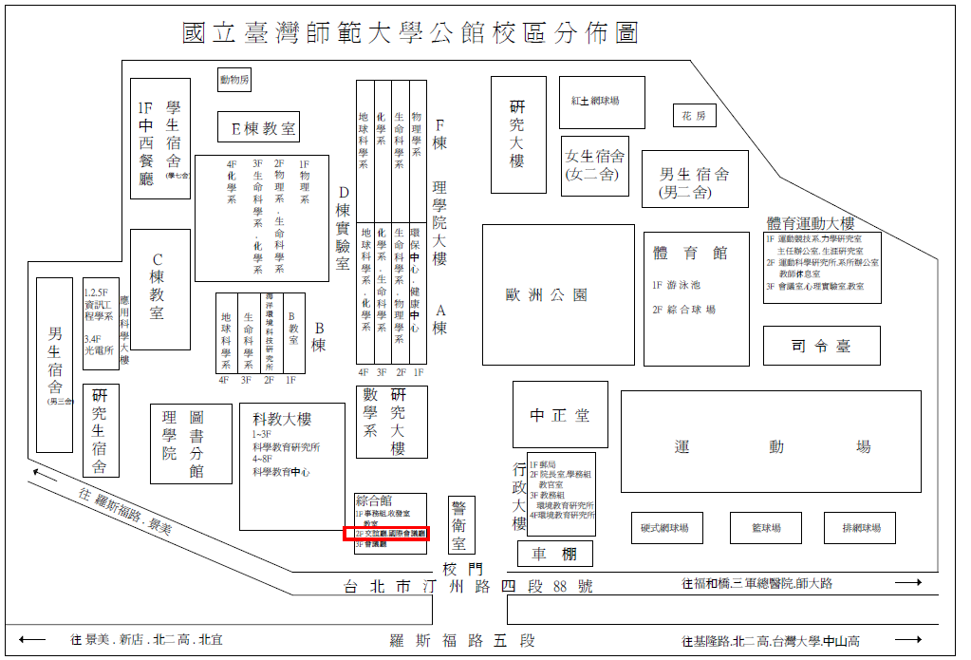

中區: 國立彰化師範大學-國際會議廳-白沙大樓西側樓梯上至五樓
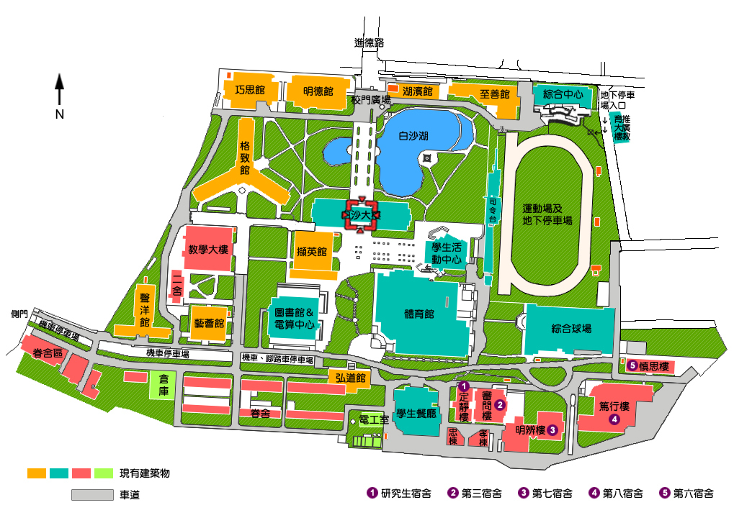
（地址：彰化市進德路1號）由校區正門進入後步行過椰林大道，進入白沙大樓西側樓梯上至五樓

南區: 國立高雄師範大學附屬高中-國際會議廳-北辰樓6樓
（地址：高雄市苓雅區凱旋二路89號）
